TOUR NAM ÂU CHẤT LƯỢNG TẾT 2025
BỒ ĐÀO NHA – TÂY BAN NHA
LISBON – FATIMA – PORTO – SALAMANCA – MADRID
– ZARAGOZA – BARCELONA

Thời gian: 10 ngày 9 đêm
Hàng không: Qatar Airways
Khởi hành từ: TP. Hồ Chí Minh

Khởi hành | Khách sạn | Người lớn | Trẻ em 2-11 tuổi | Em bé
Khởi hành | Khách sạn | Người lớn | Ngủ chung giườg người lớn
30/1/2025  (Mùng 2 Tết) | 4* | 79.900.000 | 90% | 35%

Điểm đến hấp dẫn:
- Bay đẹp với hàng không 5* Qatar Airways.
- Khách sạn tiêu chuẩn 4 sao tại Châu Âu.
- Madrid - Thủ đô của Tây Ban Nha với cuộc sống về đêm vô cùng sôi động, văn hoá, lối sống và những công trình kiến trúc nghệ thuật đặc sắc.
- Barcelona - Thành phố lớn thứ 2 tại Tây Ban Nha được biết đến là thiên đường mua sắm của những tín đồ shopping với những thương hiệu nổi tiếng hàng đầu cùng mức giá vô cùng hợp lý.
- Lisbon – Thành phố lớn nhất và cũng là thủ đô của Bồ Đào Nha. Nằm bên bờ Đại Tây Dương, bốn phía là biển, Lisbon còn được gọi với cái tên gần gũi “Thành phố của nước”.
- Porto - Nằm dọc theo cửa sông Douro, Porto là một thành phố lâu đời nhất châu Âu. Được biết đến với biệt danh “trái tim thời trung cổ”, thành phố Porto vừa mang nét cổ kính đồng thời pha trộn nét hiện đại tạo nên những nét đặc biệt cho thành phố.

HÀNH TRÌNH
NGÀY 1 | TP. HỒ CHÍ MINH ✈ LISBON (Ăn và nghỉ đêm trên máy bay)
16h40: Qúy khách tập trung tại nhà ga Quốc tế sân bay Tân Sơn Nhất. Hướng dẫn viên đón và làm thủ tục đưa Quý khách lên chuyến bay khởi hành đi Lisbon.
19h40: Chuyến bay mã hiệu QR971 của hãng hàng không Qatar Airways cất cánh, đưa quý khách tới Lisbon (chuyển chặng 1 tiếng 35 phút tại Doha).
Chặng 1: QR 971 | 30JAN SGN-DOH | 19:40 - 23:45
Chặng 2: QR 343 | 31JAN DOH-LIS | 01:20 - 06:35
Quý khách được phục vụ ăn uống trên máy bay.
NGÀY 2 | LISBON CITY (Ăn sáng, trưa, tối)
6h30: Quý khách hạ cánh xuống sân bay Lisbon, nhận hành lý và làm thủ tục nhập cảnh
7h30: Xe đưa Quý khách về trung tâm thành phố Lisbon, thủ đô của Bồ Đào Nha, là một thành phố xinh đẹp với sự kết hợp độc đáo giữa văn hóa, lịch sử và sự hiện đại. Quý khách bắt đầu hành trình khám phá thành phố:
- Santa Justa Lift (Thang máy Santa Justa) là một trong những công trình kiến trúc đặc biệt và nổi bật nhất tại Lisbon được xây dựng vào đầu thế kỷ 20. Từ đỉnh của thang máy, du khách có thể nhìn thấy toàn cảnh thành phố Lisbon, bao gồm cả Khu vực Baixa với các đường phố vuông vắn, Lâu đài São Jorge, và cảnh đẹp của Sông Tagus. (bao gồm vé đi thang máy và và vào deck ngắm cảnh)
- Con đường lát đá cẩm thạch Rua Gustan, một trong những con phố chính và nổi tiếng nhất ở trung tâm Lisbon. Một trong những đặc điểm nổi bật của Rua Augusta là những đoạn lát đá cẩm thạch trắng và đen, tạo ra những họa tiết đẹp mắt và tạo cảm giác trang trọng. Các tấm đá được xếp khéo léo theo kiểu hoa văn rất ấn tượng, làm tăng thêm vẻ đẹp của con phố.
11h00: Quý khách ăn trưa tại nhà hàng địa phương
- Trải nghiệm xe điện 28, tuyến xe điện nổi tiếng, được xem là "biểu tượng di chuyển" của Lisbon, không chỉ vì tính tiện dụng mà còn vì nó cho phép Quý khách khám phá những khu phố cổ kính và những địa điểm lịch sử quan trọng trong thành phố (Lưu ý: phần trải nghiệm độc đáo mang tính địa phương này sẽ công ty du lịch cố gắng sắp xếp thời gian cho Quý khách. Tuy nhiên, do tính chất khách quan về lưu lượng giao thông của phương tiện công cộng tại thời điểm khách đến nên có rủi ro trải nghiệm không được thực hiện. Chi phí đi xe điện là 4 Euro/khách chưa bao gồm trong giá tour)
17h30: Quý khách ăn tối tại nhà hàng địa phương
18h30: Xe đưa Quý khách về khách sạn nhận phòng nghỉ ngơi
Nghỉ đêm tại khách sạn 4* Mercure Lisboa Almada hoặc tương đương tại Lisbon.
NGÀY 3 | LISBON CABO DA ROCA LISBON (Ăn sáng, trưa, tối)

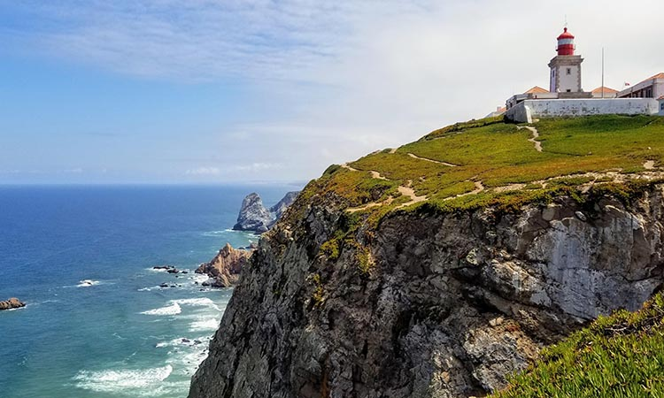
Sáng: Đoàn dùng bữa sáng, sau đó Xe đưa Quý khách đi tham quan Cabo da Roca, điểm cực tây của lục địa Châu Âu. Đứng ở điểm cực tây trên lục địa châu Âu, Cabo da Roca mang đến tầm nhìn toàn cảnh vô song ra Đại Tây Dương bao la. Ngọn hải đăng hùng vĩ với tháp được xây dựng bằng gạch trắng với lối đi màu đỏ. Đây là ngọn hải đăng cổ nhất ở Bồ Đào Nha. Ngay gần ngọn hải đăng, có cây thánh giá mang tính biểu tượng với lời tựa “Ngay tại đây, gần như trên đỉnh đầu, Của toàn châu Âu, Vương quốc Lusitano, Nơi trái đất kết thúc và biển bắt đầu, Và nơi Apollo định cư ở Đại dương”. Chính vị trí này, ở nơi tận cùng của trái đất đã biến Cabo da Roca thành một địa điểm linh thiêng và huyền thoại khiến những ai ghé thăm phải kinh ngạc.

10h00: Quý khách trở về trung tâm thành phố tự do mua sắm tại trung tâm thương mại Amoreiras Shopping Center, một trong những không gian mua sắm mang tính biểu tượng của Lisbon và Bồ Đào Nha.

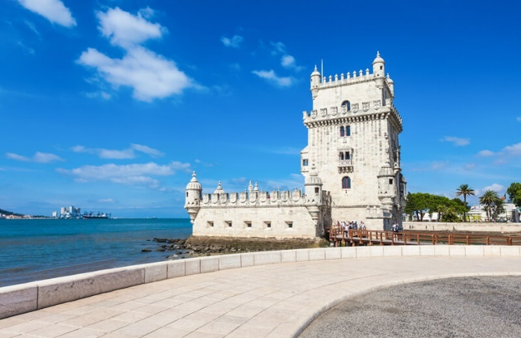
13h00: Quý khách ăn trưa tại nhà hàng địa phương

14h00: Quý khách sẽ được tham quan:
- Tháp Belem (chụp ảnh bên ngoài) - Là nơi huy hoàng xưa của Lisbon. Những cuộc phiêu lưu của các nhà thám hiểm lớn đều khởi hành tại đây. Và khi trở về, khi nhìn thấy nó từ phía xa tức là biết mình đã trở về nhà.
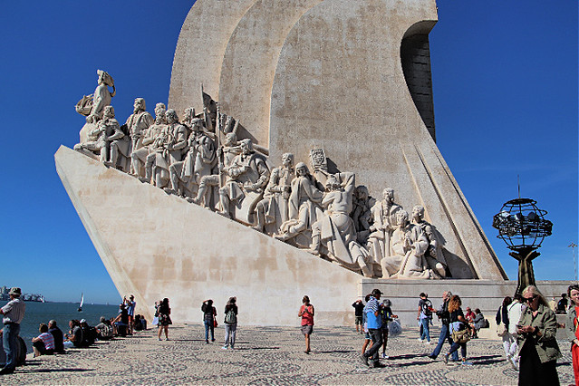
- Tu viện Jeronimos (vé vào trong) - Với sự ảnh hưởng của Gothic và Moorish, kiến trúc Manueline ấn tượng khiến nó trở nên hấp dẫn cho bất cứ ai ghé thăm Lisbon. Được xây dựng năm 1500 để tưởng niệm những nhà thám hiểm Bồ Đào Nha, Jeronimos là một kiệt tác về kiến trúc trên từng cửa sổ, cổng chính hay trần nhà
- Discovery Monument - Là một đài kỷ niệm nằm trên bờ sông Tagus tại Lisbon vinh danh những người đã khám phá thế giới và giúp nước Bồ Đào Nha trở thành một đế quốc đầu tiên và sau cùng của thế giới từ thế kỷ 15 đến 17.
- Khu phố Alfama - Là khu phố cổ nhất ở Lisbon, thuộc quận Alfama, Alfama bao gồm nhiều di tích lịch sử, nhiều quán bar chơi nhạc truyền thống và các quán ăn phục vụ nhiều món ngon

18h30: Quý khách ăn tối tại nhà hàng địa phương.

Nghỉ đêm tại khách sạn 4* Mercure Lisboa Almada hoặc tương đương tại Lisbon.
NGÀY 4 | LISBON FATIMA PORTO (Ăn sáng, trưa, tối)

07h00: Quý khách ăn sáng và làm thủ tục trả phòng.

08h00: Xe và HDV đưa Quý khách khởi hành đi Fatima, là một trong những điểm hành hương linh thiêng của đạo Công Giáo. Fatima nổi tiếng từ khi xuất hiện giai thoại Đức Mẹ hiện ra với ba trẻ em chăn cừu Lucia dos Santos và hai người em họ của cô. Đối với những tín đồ thiên chúa giáo đạo ngoan đạo thì vùng đất thánh Fatima cùng những câu chuyện huyền bí là điểm đến phải một lần đến trong đời.

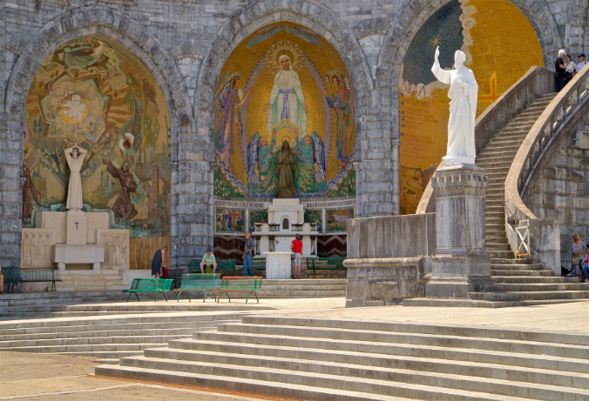
11h00: Đến Fatima, Quý khách sẽ được tham quan Đền thánh Fatima với:
- Vương Cung Thánh Đường Đức Mẹ Mân Côi (Basilica of Our Lady of the Rosary) - Vào trong không mất phí) là một nhà thờ Công giáo La Mã và tiểu vương cung thánh đường ở Thánh địa Fátima, thuộc giáo xứ dân sự Fátima. Đây là nơi an táng ba đứa trẻ chăn cừu- Francisco, Jacinta và Siostra Lucia. 14 bàn thờ bên cạnh tượng trưng cho sự mầu nhiệm của Đức mẹ Mân Côi. Điều huyền bí được thể hiện trong mái vòm của thánh điện, nơi mà nó được nhìn thấy qua tượng đá Chúa Ba Ngôi đang trao vương miện cho Đức Trinh Nữ. Trước thánh đường này là một bàn thờ lớn, nơi công chúng với nhiều người hành hương thường cử hành nghi lễ.

11h30: Quý khách ăn trưa tại nhà hàng địa phương.

12h30: Đoàn khởi hành về Xe đưa Quý khách về Porto, thành phố cảng xinh đẹp nhất tại Bồ Đào Nha. Nằm dọc theo cửa sông Douro, Porto là một thành phố lâu đời nhất châu Âu. Trung tâm của thành phố là một di sản thế giới được UNESCO công nhận vào năm 1996. Được biết đến với biệt danh “trái tim thời trung cổ”, thành phố Porto vừa mang nét cổ kính đồng thời pha trộn nét hiện đại tạo nên những nét đặc biệt cho thành phố

Quý khách tham quan:
- Cây cầu Dom Luis I - Xây dựng năm 1886, từng là cây cầu vòm kim loại dài nhất thế giới. Cây cầu bắc qua sông giữa Porto và Vila Nova de Gaia, “thống trị” đường chân trời của thành phố Porto. Quý khách đứng trên cầu ngắm toàn cảnh thành phố.
- Hiệu sách Lello & Irmão (bao gồm vé vào trong) - Một trong những hiệu sách đẹp và lộng lẫy nhất ở hành tinh. Hiệu sách Lello & Irmão chính là nơi nhà văn J.K.Rowling có cảm hứng sáng tác ra bộ tiểu thuyết kinh điển về cậu bé phù thủy Harry Potter. Bước vào thư viện, quý khách sẽ liên tưởng đến một vài cảnh trong bộ truyện này với cầu thang hình xoắn ốc ấn tượng.
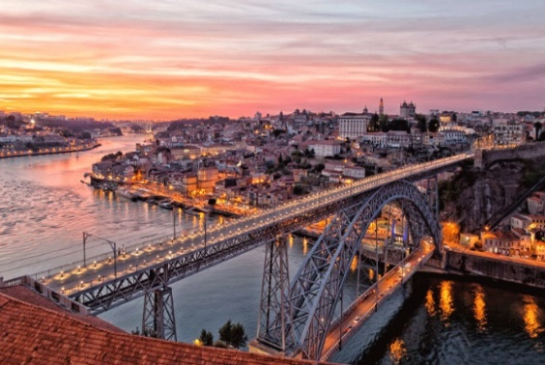
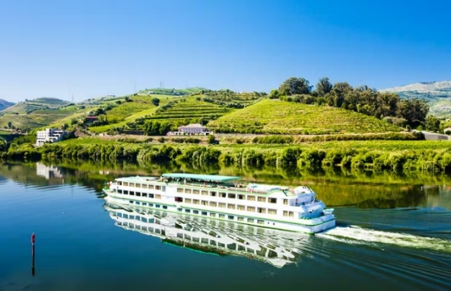
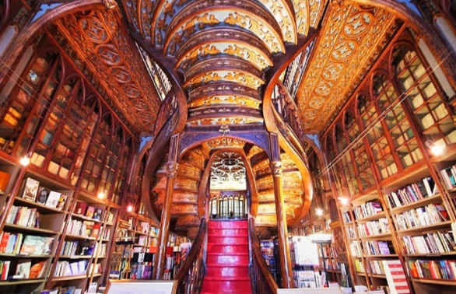
- Nhà thờ São Francisco Porto (vào bên trong không mất phí) - Có kiến trúc Gothic cuối cùng ở Porto. Bên trong nhà thờ là các hầm, tường và cột cổ được bao phủ bởi các tấm chạm khắc phức tạp rất huyền bí. Đây là điểm đến linh thiêng nổi tiếng ở Porto mà du khách nên ghé thăm.
- Phố đi bộ Rua de Santa Catarina - Là một khu mua sắm và khu phố đi bộ nổi tiếng của trung tâm thành phố Porto, Bồ Đào Nha.

19h00: Quý khách ăn tối tại nhà hàng địa phương.

Nghỉ đêm tại khách sạn Black Tulip – Porto Gaia 4* hoặc tương đương tại Porto.
NGÀY 5 | PORTO SALAMANCA (Ăn sáng, trưa, tối)

07h00: Quý khách ăn sáng tại khách sạn và làm thủ tục trả phòng. Quý khách trải nghiệm
- Du thuyền sông Douro (bao gồm vé du thuyền) - Đến với Porto, không gì hoàn hảo hơn là du thuyền trên sông Douro để ngắm nhìn thành phố theo một cách riêng biệt. Quý khách sẽ được ngắm nhìn những cảnh quan kỳ diệu và tuyệt vời nhất từ Thung lũng Douro khi đi thuyền qua Sông Douro, đó là những vườn nho bậc thang và những biệt thự xinh đẹp.

Xe và Hướng dẫn viên đưa quý khách khởi hành đi Salamanca, thành phố được mệnh danh là “di sản dát vàng” của xứ sở bò tót. Salamanca là là thành phố hơn 2000 năm tuổi và từng nằm dưới sự cai trị của nhiều đế quốc khác nhau. Điểm đặc biệt của Salamanca đó chính là các công trình ở đây đều được xây dựng bằng một loại đá đặc trưng chỉ Salamanca. Đến Salamanca, Quý khách tham quan:
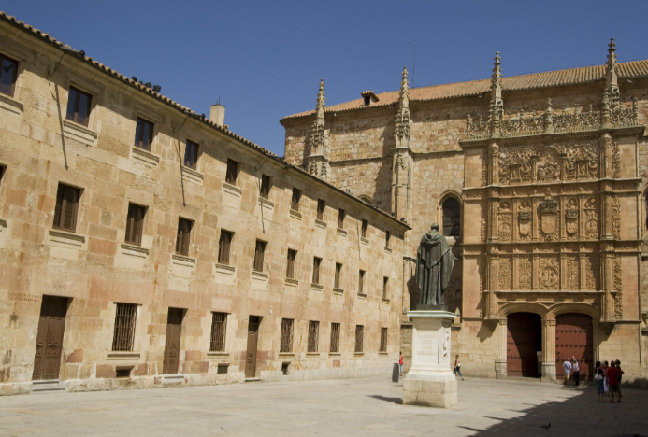
- University of Salamanca - Được mệnh danh là một trong những trường đại học đẹp nhất và cổ nhất trên thế giới trên 800 năm tuổi. Một trong những cựu sinh viên nổi tiếng của trường là văn hào Miguel de Cervantes, tác giả truyện “Don Quixote” – cuốn tiểu thuyết thân thuộc với độc giả Việt.
- Phố cổ Salamanca - Phố cổ ở Salamanca là những con phố khá hẹp với nhiều phong cách kiến trúc pha trộn như: Gothic, Moorish, Baroque, Phục Hưng. Quý khách dành thời gian đi tản bộ dạo chơi thăm thú khắp các ngõ ngách hoặc ngồi nhâm nhi một tách trà tại các quán cafe đầy thi vị.

18h00: Quý khách ăn tối tại nhà hàng địa phương. Xe đưa Quý khách về khách sạn nhận phòng nghỉ ngơi.

Quý khách ăn tối và nghỉ đêm tại khách sạn 4* .

NGÀY 6 | SALAMANCA TOLEDO MADRID (Ăn sáng, trưa, tối)

07h00: Quý khách ăn sáng tại khách sạn, sau đó làm thủ tục trả phòng.

Xe và HDV đưa quý khách khởi hành đi Toledo - Trái tim và linh hồn của Tây Ban Nha. Thành phố cổ đồ sộ này là một Di sản Thế giới được UNESCO công nhận. Quý khách tham quan Thành phố Toledo có lịch sử hơn 2000 năm là nơi hội tụ nhiều nền văn hóa và những công trình kiến trúc cổ độc đáo. Chụp ảnh bên ngoài:
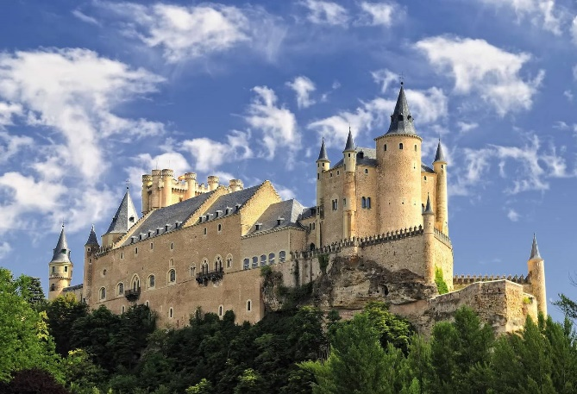
- Khu phố cổ Toledo - Hiện nay, khu phố cổ Toledo còn giữ nguyên hệ thống đường sá từ thời Trung cổ với đặc trưng đường nhỏ, hẹp và chằng chịt như một mê cung. Bao quanh thành phố vẫn là những bức tường thành cổ kính với nhiều tháp, cổng thành và những tòa nhà kiến trúc độc đáo.
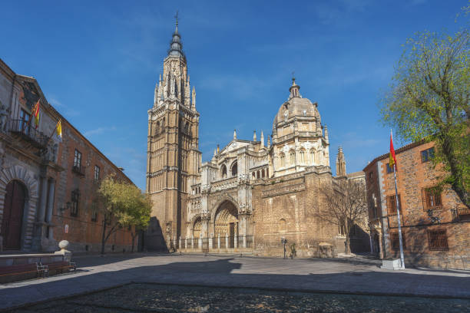
- Pháo đài Alcazar (bao gồm vé vào trong) - Abd-ar-Rahman III đã xây dựng một pháo đài ấn tượng đó là Alcazar. Pháo đài 4 mặt này nằm ở vị trí cao nhất của thành phố, được xây dựng thời La Mã, sàn hình vuông, mỗi cạnh đều có tháp. Mỗi mặt theo một phong cách kiến trúc riêng: Mặt tiền pháo đài theo lối kiến trúc Phục Hưng; mặt thứ hai theo lối Plateresque; mặt thứ ba theo lối kiến trúc thời Trung cổ và mặt thứ tư theo lối Churrigueresque.
- Nhà thờ chính tòa Toledo (nghe thuyết minh và chụp hình bên ngoài) - Nhà thờ lớn Toledo được xem là đỉnh cao nghệ thuật của nhóm các nhà thờ Công giáo trên thế giới, công trình kiến trúc tiêu biểu của đất nước Tây Ban Nha. Nhà thờ này có tên tiếng Tây Ban Nha là Catedral Primada Santa María de Toledo. Nhà thờ Toledo là trung tâm của Giáo phận công giáo Toledo. Thời gian gian xây dựng nhà thờ bắt đầu từ năm 1226 – 1227 (dưới sự cai trị của Ferdinand III, cũng có tài liệu ghi lại là năm 1247), kết thúc vào năm 1493 với mặt tiền quay về hướng Tây. Đây là 1 trong 3 nhà thờ được xây dựng từ thế kỉ 13 theo phong cách Gothic tại đất nước Tây Ban Nha.

Xe đón quý khách khởi hành đi Madrid – Thủ đô của Tây Ban Nha, một trong những thành phố vui vẻ và ồn ào nhất thế giới. Con người Madrid được bạn bè khắp nơi gọi là “cat” - Những chú mèo ham chơi đêm, đi cho tới sáng mới chịu mò về nhà. Quý khách check in:
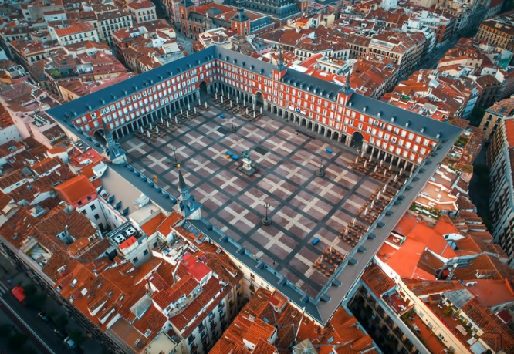
- Puerta del Sol (Cổng Mặt Trời) - Một trong những nơi nổi tiếng và tấp nập nhất tại Madrid. Quảng trường này có nguồn gốc là một trong những cổng trong thành bao quanh Madrid trong thế kỷ 15, hiện nay đây là trung tâm của mạng lưới đường giao thông xuyên tâm của Tây Ban Nha.
- Quảng trường Plaza Mayor - Đây thực sự là trái tim cốt lõi của Madrid được biết đến như là quảng trường trung tâm lớn nhất của thành phố này.

18h00: Quý khách ăn tối. Xe đưa Quý khách về khách sạn nghỉ ngơi. Nghỉ đêm tại khách sạn Novotel Campo de las Naciones 4* hoặc tương đương tại Madrid.
NGÀY 7 | MADRID ZARAGOZA (Ăn sáng, trưa, tối)

07h00: Quý khách ăn sáng tại khách sạn và làm thủ tục trả phòng.
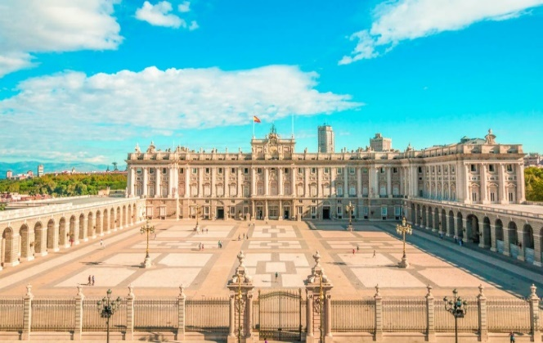
- Cung điện hoàng gia Royal Palace (có vé vào trong) - Cung điện này chính là nơi ở của hoàng gia Tây Ban Nha và cũng được xem là một trong những cung điện lớn nhất, đẹp nhất của khu vực Châu Âu.
- Puerta de Alcala - Chiếc cổng hoành tráng từng là lối vào phía đông của Madrid nhưng ngày nay là một biểu tượng của thủ đô Tây Ban Nha.

Lưu ý: Công ty du lịch chỉ mua vé khi cả đoàn đã được cấp visa. Do vé vào cung điện thường xuyên hết nhanh nên công ty du lịch bảo lưu quyền hủy chương trình vào trong cung điện và hoàn lại tiền vé tham quan bên trong cho Quý khách nếu vé vào cung điện đã được bán hết vào thời gian đoàn đến. Giá vé hoàn lại: 10 Euro/khách)

12h00: Quý khách ăn trưa tại nhà hàng địa phương.

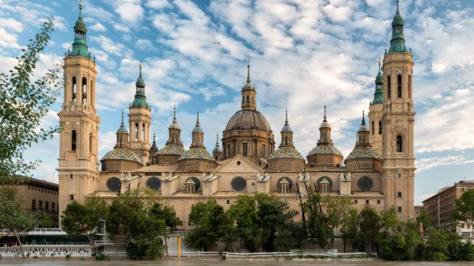
13h30: Xe và HDV đưa quý khách khởi hành đi Zaragoza - Thành phố có một lịch sử lâu đời, được thành lập bởi người La Mã vào thế kỷ thứ III trước Công nguyên. Đây là nơi còn lưu lại nhiều tàn tích của đế chế La Mã. Khi đến tham quan, du khách sẽ ngay lập tức bị ấn tượng bởi những viện bảo tàng độc đáo, những điểm tham quan hấp dẫn, những tòa lâu đài cổ kính và những cung điện với nội thất lộng lẫy. Zaragoza có thể được miêu tả như một thành phố năng động và hiện đại, với sự kết hợp tuyệt vời giữa vẻ đẹp huyền bí và di sản nghệ thuật, cùng với những lễ hội sôi động mang đậm tinh thần Tây Ban Nha.
- Khu phố Alfonso - Khu vực trung tâm tấp nập khách du lịch, rất nhiều quán cafe, shopping, đặc biệt nhiều nhà hàng rất ngon và giá cả dễ chịu trên phố này.

18h00: Quý khách ăn tối tại nhà hàng địa phương. Xe đưa Quý khách về nhận phòng khách sạn nghỉ ngơi.

Nghỉ đêm tại khách sạn Sercotel Plaza Feria 4 * hoặc tương đương tại Zaragoza.
NGÀY 8 | ZARAGOZA BARCELONA (Ăn sáng, trưa, tối)

07h00: Đoàn ăn sáng tại khách sạn. Xe và HDV đưa quý khách tham quan:
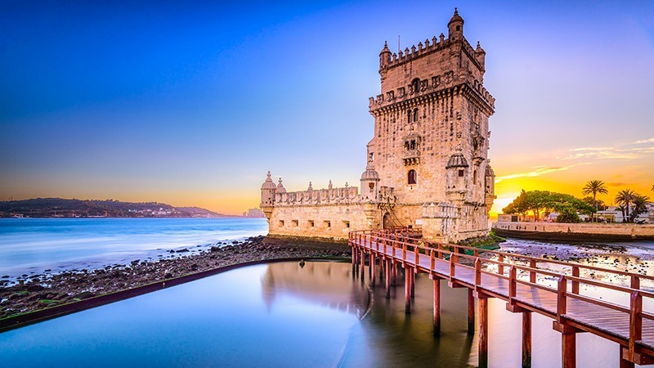
- Vương Cung Thánh Đường Đức Mẹ Pilar - Là nơi Đức mẹ Maria hiển linh đầu tiên được ghi nhận. Đây là một nhà thờ Công giáo La Mã ở thành phố Zaragoza, Aragon. Vương cung thánh đường tôn kính Đức Trinh nữ Maria, với tước hiệu là Đức Mẹ Trụ cột được Đức Giáo hoàng Gioan Phaolô II ca ngợi là “Mẹ của các Dân tộc Tây Ban Nha”. Đây được coi là nhà thờ đầu tiên dành riêng cho Đức Maria trong lịch sử.
- Cây cầu đá Sư Tử 400 tuổi bắt qua sông Ebro - Là nơi để chụp ảnh đẹp nhất với background là nhà thờ, dòng sông, và toàn cảnh thành phố.

10h00: Xe và HDV đưa Quý khách về trung tâm Barcelona thành phố lớn nhất xứ Catalan của Tây Ban Nha, cũng là thành phố lớn nhất Địa Trung Hải, dẫn đầu về nền thương mại, kinh tế, văn hóa, du lịch, nghệ thuật và thời trang. Đây là nơi hội tụ vẻ đẹp của nhiều nền văn hóa với sắc màu đa dạng và phong phú, sở hữu nhiều di sản văn hóa có giá trị, đồng thời là điểm hẹn vô cùng hấp dẫn đối với khách du lịch trên khắp thế giới.

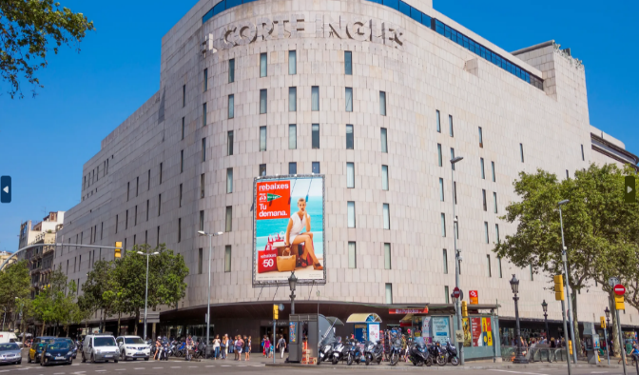
12h00: Ăn trưa tại nhà hàng địa phương. Về đến trung tâm thành phố:
- Quý khách đến El Corte Inglés (mở cửa từ 9h sáng – 9h tối). Tự do mua sắm tại trung tâm thương mại lớn nhất Tây Ban Nha, ở đây quý khách có thể mua sắm các mặt hàng thời trang cao cấp như: LV, Gucci, Hermes, Tiffany mức hoàn thuế lên tới 15 %.

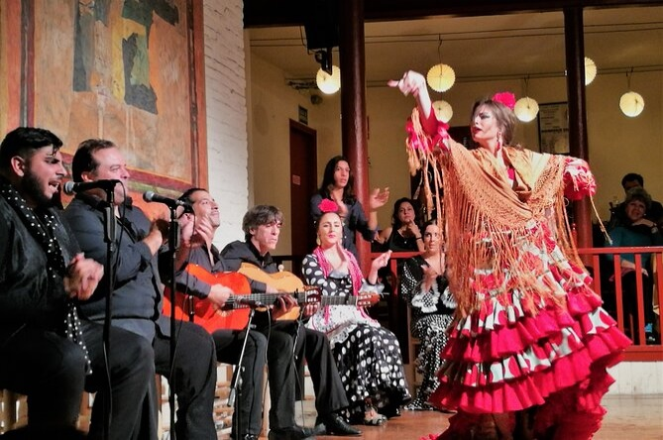
18h30: Ăn tối tại nhà hàng địa phương
- Trong bữa ăn quý khách sẽ được thưởng thức Show diễn Flamenco là nét đặc trưng trong văn hóa Tây Ban Nha nói chung và văn hóa xứ Catalonia nói riêng. Nghệ thuật khiêu vũ Flamenco đầy đam mê bắt nguồn từ truyền thống Gypsy, Moorish và Do Thái của thành phố, là một trải nghiệm không thể bỏ qua. Từ nhịp điệu mãnh liệt của guitar đến giọng hát sâu lắng và điệu nhảy cuồng nhiệt, một đêm Flamenco là một chuyến đi sâu vào văn hóa Catalonia.

19h30: Xe đưa Quý khách về khách sạn nghỉ ngơi.

Nghỉ đêm ở Khách sạn Alexandre Fira Congress 4* tại Barcelona hoặc tương đương.
NGÀY 9 | BARCELONA - TP.HCM (Ăn sáng)

08h00: Quý khách ăn sáng tại khách sạn. Xe và HDV đưa Quý khách tham quan:
- Ngôi nhà Casa Batllo (chụp ảnh bên ngoài) - Tên gọi của nó có nghĩa là “Ngôi nhà của những chiếc xương”. Đây là một ngôi nhà độc đáo mô phỏng hình dáng của bộ xương với ban công hình sọ người và điều đặc biệt là kiến trúc sư không sử dụng bất cứ một đường thẳng nào trong thiết kế của mình.
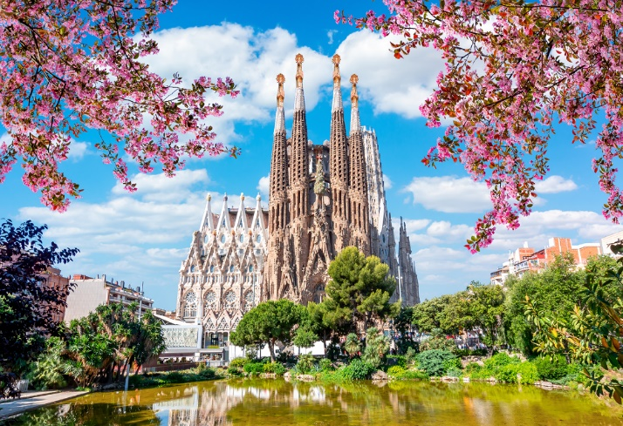
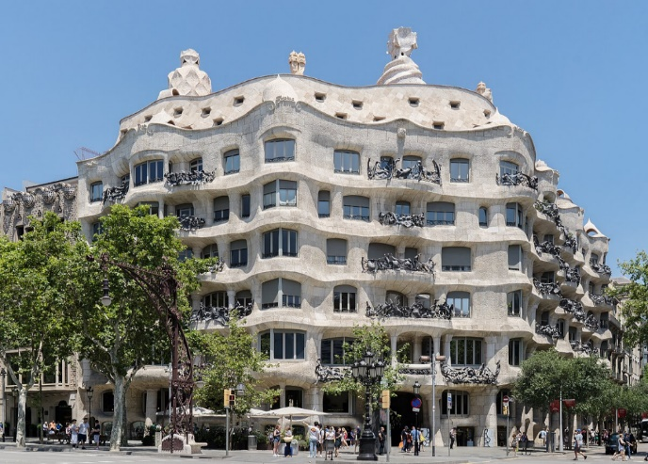
- Nhà thờ Sagrada Familia (có vé vào trong) - Vượt lên trên cảnh quan thành phố Barcelona, Sagrada Família sẽ là nhà thờ cao nhất thế giới sau khi hoàn thành (ước tính cuối cùng là vào năm 2026). Công trình kéo dài 130 năm này, do Antoni Gaudí mơ ước, là một trong những vương cung thánh đường gây tranh cãi nhất thế giới nhưng cũng là một trong những vương cung thánh đường được ghé thăm nhiều nhất. Ba triệu khách du lịch đổ về đây mỗi năm để chiêm ngưỡng thành tựu kiến trúc đã kết hợp thiên nhiên, ánh sáng và tôn giáo thành một quần thể tuyệt đẹp.
- Tòa nhà Casa Mila (chụp ảnh bên ngoài) - Là một trung tâm văn hóa, điểm tham chiếu của Barcelona. Casa Mila được biết đến rộng rãi với tên gọi khác là “La Pedrera” có nghĩa là mỏ đá, do tòa nhà có mặt tiền đá vôi vùng các ban công cầu kỳ phá cách trông như được cắt ra từ một hang động đá trắng thực thụ.
- Sân vận động Camp Nou - Thánh địa đối với fan bóng đá. Sân vận động Camp Nou là một trong những địa điểm sinh ra để dành cho những fan hâm mộ bóng đá chân chính. Tại đây bạn có thể theo dõi cả chặng đường lịch sử của đội bóng hàng đầu Châu Âu – Barcelona và mua rất nhiều độ vật kỉ niệm mang dấu ấn của câu lạc bộ này, và là 1 địa điểm tuyệt đối không thể bỏ qua khi bạn đi du lịch đến Tây Ban Nha. (Sân vận động vẫn đang trong quá trình tu sửa dự kiến đến 2026 hoàn thiện. Quý khách tham quan chụp ảnh bên ngoài và vào tham quan khu bảo tàng, phòng thay đồ)

Lưu ý: Quý khách cần có mặt tại sân bay trước giờ bay ít nhất 4 tiếng để làm thủ tục hoàn thuế. Vì vậy, Công ty du lịch sẽ không bố trí bữa trưa ngày này để Quý khách tận dụng thời gian hoàn tất thủ tục hoàn thuế và chủ động ăn trưa tại sân bay sau khi làm thủ tục xuất cảnh.

Xe đưa Quý khách đi sân bay làm thủ tục in check in và gửi hành lý.

Chặng 3: QR 146 | BCNDOH | 15:20 - 23:20

Chặng 4: QR 970 | DOHSGN | 02:00 - 13:05

Quý khách được phục vụ ăn uống và nghỉ đêm trên máy bay.
NGÀY 10 | TP. HỒ CHÍ MINH

13h05: Hạ cánh xuống Sân bay quốc tế Tân Sơn Nhất. Quý khách làm thủ tục nhập cảnh và nhận hành lý. Kết thúc hành trình tour Bồ Đào Nha – Tây Ban Nha 10 ngày 9 đêm
Chia tay Quý khách. Hẹn gặp lại quý khách!
GIÁ TOUR BAO GỒM | GIÁ TOUR KHÔNG BAO GỒM
- Vé máy bay SAIGON – LISBON// BARCELONA – SAIGON của hãng hàng không 5***** Qatar Airways. Hành lý ký gửi 25kg và hành lý xách tay 7kg.  - Phí visa Schengen, bao gồm lệ phí đóng LSQ, phí dịch thuật hồ sơ, thư mời Schengen.  - Lệ phí sân bay các nước, phụ thu nhiên liệu và bảo hiểm hàng không.  - Nghỉ khách sạn 4 sao tiêu chuẩn Châu Âu (2 người / phòng, nếu lẻ nam hoặc nữ sẽ xếp phòng 3 người)  - Ăn tiêu chuẩn 3 bữa/ ngày theo chương trình, kết hợp giữa thực đơn: Việt Nam, Châu Á, Châu Âu (15Eur – 20Eur/người/bữa tại Châu Âu)  - Xe du lịch tại Châu Âu: xe lớn đầy đủ tiện nghi theo số lượng đoàn vào ngày khởi hành thực tế  - Vé thắng cảnh vào các điểm thăm quan tại Châu Âu:  - Tại Barcelona: Nhà thờ Sagrada Familia, Công viên Guell  - Tại Madrid: Royal Palace,  - Tại Toledo: Pháo đài Alcazar  - Tại Porto: Lello & Irmão, Du thuyền sông Douro  - Tại Lisbon: Tu viện Jeronimos  - Hướng dẫn viên chuyên nghiệp, nhiệt tình đi theo đoàn xuyên suốt hành trình.  - Quà tặng của Công ty Du lịch: Mũ đội / Phích Cắm /(quà tặng linh động)  - Bảo hiểm du lịch toàn cầu với hạn mức bồi thường tối đa: 50,000 USD/ trường hợp | - Hộ chiếu còn hạn trên 06 tháng.  - Visa nhập cảnh lại Việt Nam cho khách mang quốc tịch nước ngoài.  - Phụ thu nghỉ phòng đơn (nếu có): trường hợp khách đăng ký đi lẻ 1 mình; nếu đoàn khởi hành có 02 khách lẻ Nam hoặc 02 khách lẻ Nữ, Công ty sẽ linh động ghép vào thành 01 phòng twin phù hợp; trong trường hợp không có khách lẻ nào khác để ghép với quý khách, quý khách vui lòng đóng phí phòng đơn).  - Tiền bồi dưỡng cho Hướng dẫn viên và Lái xe ở các nước (8 EUR / khách/ ngày * tổng số ngày tour)  - Chi phí cá nhân như: đồ uống, điện thoại, giặt là quần áo, hành lý quá cước…  - Các chi phí khác không có trong chương trình.  - Chi phí dời ngày, đổi hành trình (đổi chặng), nâng hạng vé máy bay.  - Hóa đơn VAT (vui lòng thông báo khi đăng ký tour).  - Phí xét nghiệm PCR (nếu yêu cầu)  - Phí đăng ký EDCC (nếu yêu cầu)  - Phí hợp thức hóa lãnh sự (nếu có) đối với các loại giấy tờ: Giấy khai sinh của trẻ em, giấy đồng ý cho con đi du lịch cùng bố/ mẹ/ông bà (nếu trẻ em dưới 18 tuổi đi du lịch cùng bố / mẹ / ông bà). Lưu ý: Với việc hợp thức hóa lãnh sự các loại giấy tờ này, Quý khách cần trao đổi chi tiết với chuyên viên của công ty du lịch để biết về quy trình và phương thức thực hiện  - Bảo hiểm du lịch quốc tế đối với khách từ 85 tuổi trở lên

QUY TRÌNH ĐẶT TOUR
Bước 1: Ký hợp đồng đặt tour và đặt cọc 30tr/khách
Bước 2: Nhận thông báo lịch hẹn lăn vân tay tại VFS /TLS / BLS (3 trung tâm ủy thác tiếp nhận hồ sơ của các đại sứ quán. Tùy thuộc vào tuyến tour khác nhau mà Công ty Du lịch chọn nộp hồ sơ vào ĐSQ nào theo quy định hợp lệ)
Bước 3: Hoàn thiện thủ tục hồ sơ xin visa. (Muộn nhất trước lịch lăn vân tay 5 ngày làm việc)
Bước 4: Tham dự buổi lăn vân tay tại trung tâm ủy thác theo thông báo của Công ty (thông thường sớm nhất 90 ngày và muộn nhất 21 ngày trước khởi hành)
Bước 5: Nhận kết quả Visa (Nhanh nhất 15 ngày làm việc sau ngày lăn vân tay. Thời gian nhận kết quả có thể lâu hơn phụ thuộc vào quy trình và khối lượng tiếp nhận để xét duyệt của ĐSQ tại các thời điểm khác nhau)
Bước 6: Hoàn thiện thanh toán và tham gia họp đoàn hướng dẫn đi tour
ĐIỀU KIỆN HOÀN HỦY ĐỔI
Khách hàng yêu cầu huỷ tour
Sau khi ký hợp đồng, nếu Bên A yêu cầu huỷ tour thì chính sách phí huỷ tour được áp dụng như sau:
Thời gian huỷ tour | Phí huỷ áp dụng
Sau đặt tour và trước khởi hành 90 ngày trở lên | 5.000.000đ/ khách
Sau đặt tour và trước khởi hành 45 ngày - 89 ngày | 15.000.000đ/khách
Sau đặt tour và trước khởi hành 30 - 44 ngày | 50% tổng giá trị tour
Sau đặt tour và trước khởi hành 20 - 29 ngày | 90% tổng giá trị tour
Sau đặt tour và trước khởi hành 15 - 19 ngày | 100% tổng giá trị tour
Lưu ý:
*Phí hủy tour áp dụng trong mọi trường hợp khi khách hàng chủ động yêu cầu hủy tour (mọi trường hợp liên quan đến việc nhiễm COVID-19 hoặc thông báo chưa tiêm đủ vaccine,… đều không được chấp nhận).
*Quý khách không hợp tác gửi hồ sơ đúng hạn (bao gồm hộ chiếu còn hạn trên 6 tháng kể từ ngày cuối cùng của tour khởi hành) hoặc không đến lăn vân tay theo lịch hẹn sẽ được coi là đơn phương hủy hợp đồng. Phí hủy áp dụng tính theo bảng bên trên. Thời gian được xác nhận hủy tour được tính từ ngày Quý khách trễ hẹn hạn nộp hồ sơ.
Hủy tour / thay đổi tour vì lý do liên quan đến xin Visa
Sau đây: Bên mua tour được gọi tắt là Bên A, Bên tổ chức tour được gọi tắt là Bên B
- Hủy tour do hồ sơ Bên A nộp cho Bên B không đáng tin cậy: Trong quá trình Bên A nộp hồ sơ xin visa cho Bên B xét duyệt và Bên B nghi ngờ hồ sơ của 1 hoặc hơn 1 thành viên tham gia tour có động cơ bỏ trốn tại Châu Âu thì Bên B có quyền từ chối xin visa cho thành viên đó và Bên B sẽ hoàn trả tiền đặt cọc tour của khách hàng đó – phí xét duyệt hồ sơ là 1.000.000đ (một triệu đồng).
- Hủy tour do không đạt visa vì các yếu tố chủ quan của bên A (Không phối hợp với công ty để cung cấp đủ giấy tờ theo quy định của đại sứ quán, không tham gia lịch hẹn đúng ngày, có hẹn phỏng vấn mà không tới, đã từng cư trú bất hợp pháp tại Châu Âu, cố ý làm giả giấy tờ, cố ý khai thông tin không trung thực, có hành vi vi phạm pháp luật và vi phạm quy định về xuất nhập cảnh, thuộc diện cấm xuất cảnh mà không khai báo): chi phí không hoàn lại trong mọi trường hợp là 25.000.000 vnđ/ người (bao gồm phí visa, phí hoàn hủy vé máy bay và dịch vụ tại nước ngoài).
- Hủy tour do không đạt visa vì lý do khách quan: phí huỷ là 5.500.000đ /người
- Hủy tour do visa không được cấp trước thời gian khởi hành: Trường hợp du khách được cấp visa nhưng thời gian nhận kết quả visa không kịp để khởi hành cùng đoàn thì toàn bộ tiền đặt cọc được bảo lưu để sử dụng cho các đợt khởi hành sau của Bên B (áp dụng phí chênh lệch giá tour nếu có) trong khuôn khổ thời hạn visa cho phép. Nếu hết thời hạn hiệu lực của visa được cấp mà Bên A vẫn chưa chọn được ngày khởi hành phù hợp thì số tiền bảo lưu tự động hết giá trị.
Huỷ tour do Công ty Du lịch
Do tính chất tour ghép đoàn, nếu trước ngày khởi hành 3 ngày mà Bên B không gom đủ 10 khách hoặc số khách được cấp visa trước khởi hành 3 ngày không đảm bảo tối thiểu 10 khách thì Bên B có quyền huỷ đợt khởi hành theo hợp đồng và cùng Bên A sắp xếp chọn ngày đi mới căn cứ theo kết quả visa được cấp.
Huỷ tour do Bên thứ 3
Trong trường hợp chương trình bắt buộc phải thay đổi ngày khởi hành hoặc rút ngắn ngày tour do lỗi của Bên thứ 3 (hãng hàng không, nhà xe, đơn vị cung cấp dịch vụ tại Châu Âu). Bên B có trách nhiệm làm việc lại với Bên thứ 3 để sắp xếp chương trình và dịch vụ hợp lý nhất cho Bên A và phải thông báo cho bên A bằng văn bản, nếu bên A chưa đồng ý với sự thay đổi chương trình mới thì bên B phải có trách nhiệm dàn xếp, đàm phán với bên thứ 3 để đạt được thỏa thuận như đã cam kết với bên A. Nếu bên A, bên B và bên thứ 3 cùng đồng thuận thì chương trình du lịch vẫn tiến hành theo lịch đã ấn định.
Trong trường hợp 3 bên không thể thống nhất phương án mới và bên A không đồng ý với phương án thay đổi chương trình hay dời ngày khởi hành thì bên B phải hoàn lại giá trị hợp đồng sau khi trừ phí xin visa (nếu có).
Huỷ tour do Châu Âu ra sắc lệnh đóng cửa
Nếu Tour buộc phải hủy vì Châu Âu ra sắc lệnh đóng cửa du lịch hoặc không tiếp nhận khách du lịch đến từ Việt Nam thì toàn bộ tiền đặt cọc của Quý khách sẽ được thực hiện bảo lưu để sử dụng cấn trừ cho việc đặt tour sau của Bên A tại Bên B.

HỒ SƠ XIN VISA DU LỊCH CHÂU ÂU:
1. 02 ảnh nền trắng
Kích thước 3,5 cm X 4,5 cm, chụp trước, không bị cản trở, gần đây (dưới 6 tháng). Ảnh phải có cận cảnh mặt và cổ sao cho khuôn mặt tượng trưng cho 70 – 80% ảnh.
2. Hộ chiếu gốc
Yêu cầu: Hộ chiếu được có giá trị ít nhất 6 tháng sau ngày rời khỏi khu vực Schengen cho thị thực lưu trú ngắn hạn) và có ít nhất hai trang visa trống
3. Giấy tờ chứng minh nghề nghiệp
- Khách hàng đang công tác tại công ty/cơ quan: Hợp đồng lao động, bảng lương 3 tháng, sổ BHXH (photo), đơn xin nghỉ phép đi du lịch (bản gốc)
- Khách hàng là Giám đốc Doanh Nghiệp: Giấy ĐKKD, Báo cáo thuế 3 tháng, Giấy nộp tiền ngân sách nhà nước (photo)
- Khách hàng là Chủ Hộ Đăng Ký Kinh Doanh cá thể: Giấy ĐKKD, biên lai nộp thuế (photo)
- Khách hàng là hưu trí: Thẻ hưu hoặc sổ hưu (photo)
- Khách hàng là sinh viên, học sinh: thẻ học sinh (photo), đơn xin nghỉ học có xác nhận nhà trường (bản gốc)
4. Giấy tờ chứng minh khả năng tài chính cá nhân:
- Sao kê tài khoản hiện tại với giao dịch trong 3 tháng gần nhất (bản gốc có dấu ngân hàng, chỉ lấy sao kê khi có yêu cầu. Đề nghị không đi xin sao kê sớm quá tránh trường hợp giá trị sao kê không còn hiệu lực)
- Sổ tiết kiệm (photo), Xác nhận số dư STK (bản gốc)
- Sổ đỏ (photo công chứng)
- Thẻ tín dụng (photo mặt trước của thẻ)
- Đăng ký xe ô tô (nếu có – photo)
5. Giấy tờ nhân thân và mối quan hệ ràng buộc tại Việt Nam
- Đăng ký kết hôn (nếu đã lập gia đình) (photo)
- Sổ hộ khẩu (photo)
- CMND/thẻ căn cước của vợ/chồng
- Giấy khai sinh và bản sao CMND/thẻ căn cước công dân của các con (photo)

Lưu ý quan trọng:
- Các giấy tờ liệt kê bên trên mang tính “bằng chứng để chứng minh”. Quý khách không nhất thiết phải cung cấp đủ theo danh mục. Tuy nhiên, để đảm bảo tỷ lệ được xét duyệt cấp visa của đại sứ quán được cao nhất, vui lòng hợp tác và hỗ trợ chuyên viên tư vấn của công ty du lịch.
- Trong trường hợp Quý khách có mối quan hệ vợ chồng cùng đi trên tour thì nên chứng minh tài chính độc lập vì đại sứ quán Tây Ban Nha sẽ yêu cầu đương đơn nộp giấy đăng ký kết hôn có hợp thức hóa lãnh sự (thời gian hợp thức hóa lãnh sự giấy tờ gốc có thể kéo dài 2 tuần) đối với đương đơn là vợ chồng chứng minh tài chính chung (ví dụ: 2 vợ chồng chung 1 sổ tiết kiệm dưới tên 1 người gọi là chứng minh tài chính chung).

